2026年OTT媒资审核云服务能力租赁项目需求

一、项目背景
为更新OTT媒资审核需求，进一步提高媒资审核服务质量，计划引入两家OTT媒资审核云服务商。

二、项目需求

2.1 业务总体需求
OTT内容合作业务媒资内容主要为四种形态：视音频类、纯音频类、图片类和文本类。
（一）视音频审核
视音频内容主要包括短视频、直播内容等。根据规划，短视频类视音频点播量≤6.5万分钟/天。
（二）纯音频审核
纯音频内容主要以音乐歌曲类内容为主。根据规划，纯音频内容量≤0.3万分钟/天。
（三）图片审核
图片内容主要来自于视音频或纯音频节目的海报。根据规划，图片内容量≤1.4万张/天。
（四）文本审核
文本内容主要来自于直播房间产生的弹幕信息。根据，文本内容量≤1.4万条/天。

2.2 业务详细需求
媒资审核云服务能力应满足以下业务需求：

2.2.1 视音频内容审核
（1）视音频内容审核支持涉政涉暴涉黄三俗鉴别，包括画面、声音、OCR文本的鉴别能力；
（2）视音频内容审核支持短视频和直播间类直播等不同形态的内容；
（3）视音频内容审核特征库应包含可配置的人脸库和敏感词库，满足审核特征匹配；
（4）视音频内容审核管理支持风险标签管理功能，通过标签管理功能实现对审核条件的添加、删除和修改；
（5）视音频内容审核流程支持AI审核能力。

2.2.2 纯音频内容审核
（1）纯音频内容审核支持涉政涉暴涉黄三俗鉴别；
（2）纯音频内容审核支持歌曲类点播等不同形态的内容；
（3）纯音频内容审核管理支持风险标签，通过标签管理功能实现对审核条件的添加、删除和修改；
（4）纯音频内容审核流程支持AI审核能力。

2.2.3 图片内容审核
（1）图片内容审核支持涉政涉暴涉黄三俗鉴别，包括图片、OCR文本的鉴别能力；
（2）图片内容审核支持视音频或纯音频节目的海报等不同形态的内容；
（3）图片内容审核特征库应包含可配置的人脸库和敏感词库等，满足审核特征匹配；
（4）图片内容审核管理支持风险标签管理功能，通过标签管理功能实现对审核条件的添加、删除和修改；
（5）图片内容审核流程支持AI审核能力。

2.2.4 弹幕文本审核
（1）弹幕内容审核支持涉政涉暴涉黄三俗鉴别；
（2）弹幕内容审核支持来自于直播房间产生的弹幕信息等不同形态的内容；
（3）弹幕内容审核特征库应包含可配置的敏感词库，满足审核特征匹配；
（4）弹幕内容审核管理支持风险标签管理功能，通过标签管理功能实现对审核条件的添加、删除和修改；
（5）弹幕内容审核流程支持AI审核能力。

2.2.5 AI配置管理后台
AI配置管理后台应包含对审核能力配置管理、敏感词库的添加、删除和修改功能。

2.2.6 数字版权保护
媒资审核云服务系统应具有数字版权保护功能，保护注入的审核内容在传输、审核分析、审核结果输出、存储等过程的安全，不被未经允许的个人或第三方获取。

2.3 技术功能需求

2.3.1 功能需求
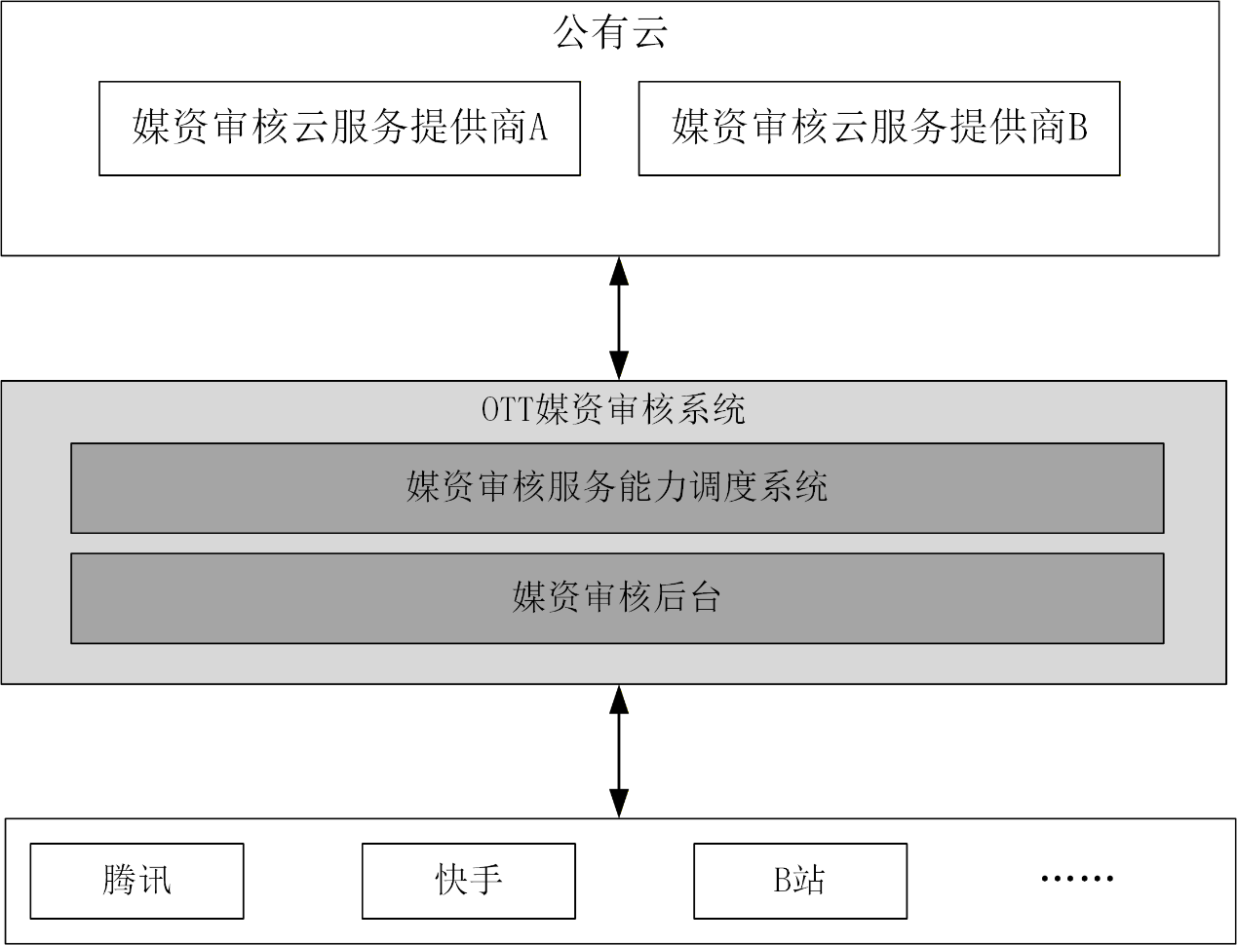
图1 OTT媒资审核系统架构示意图
如图1所示，媒资审核云服务商的系统以API和互联网方式接入我司OTT媒资审核系统。OTT媒资审核系统包含媒资审核服务能力调度系统和媒资审核后台两大子模块。媒资审核服务能力调度系统根据不同的业务特点调用对应公司的媒资审核云服务能力，媒资审核后台提供给审核人员用于展示、查询、统计、核对所反馈的审核结果。
媒资审核云服务系统提供的媒资审核云服务能力应包含以下列表功能：
序号 | 指标项 | 规格要求 | 备注
1 | API调用方式 | 支持应具备可经互联网访问的供外部系统调用API，具体应包括视频直播审核API、视频点播审核API、音频直播审核API、音频点播审核API、图片审核API、文本审核API等；支持Restful API调用
2 | 图片库 | 支持自定义图片库
3 | 图片库 | 支持图片名单的新增、删除、查询、更新以及名单分类和标签标识管理。
4 | 审核方式 | 支持由用户提供访问链接方式获取短视频
5 | 词库 | 支持自定义敏感词库
6 | 词库 | 支持添加视频语音和视频内文字审核的敏感词
7 | 词库 | 支持每个关键词长度不少于20个字符
8 | 词库 | 每次调用最多传入100个关键词
9 | 画面审核 | 支持涉黄、涉政、涉暴
10 | 阈值和截图 | 支持视频画面审核截图反馈：引擎识别审核完库内内容后，反馈涉及问题的画面帧
11 | 音频内容检测 | 支持重点敏感人物声纹分析
12 | 音频内容检测 | 支持涉黄、涉政、涉恐
13 | 音频内容检测 | 支持配置文字敏感词库，同时提供审核敏感词库
14 | 视频文字审核 | 支持涉黄、涉政、涉恐、涉暴
15 | 视频文字审核 | 支持配置文字敏感词库，同时提供审核敏感词库
16 | 音频审核维度 | 支持暴恐、色情、涉政、违法、广告、谩骂、灌水、低俗
17 | 定制化能力 | 输出针对客户业务深度结合的运营策略，并定制客户行业专用模型，协助搭建审核流程，快速上手 产品使用，将高效运营能力传递
18 | 运营管理 | 用户数据分析的可视化板块，展示用户调用服务数据的表单以及大盘风险趋势
19 | 运营管理 | 支持用户自行创建服务、管理服务及配置审核策略
20 | 运营管理 | 无需自建平台，快速接入使用，帮助客户减少开发维护成本
21 | 统计能力 | 云服务系统应支持不同类型媒资内容审核能力的调用时间、数量、媒资信息、计费等数据的统计分析

2.3.2 性能指标需求
序号 | 指标项 | 规格要求 |  | 备注
1 | 视频直播审核API | 并发连接数 | 支持 300路以上
1 | 视频直播审核API | 检测用时 | 达到平均为截图后300ms以上
2 | 视频点播审核API | 并发请求数 | 支持 100路/秒以上
2 | 视频点播审核API | 检测用时 | 视频检测速度与视频时长成正比，扣除视频下载和截帧时间，一般60s以内视频平均可在15s内检测完毕，10分钟以内视频平均可在150s内检测完毕，1小时以内视频平均可在15分钟内检测完毕
3 | 音频直播审核API | 并发连接数 | 支持 100路以上
3 | 音频直播审核API | 检测用时 | 达到平均为断句的1/4时间或5并发3倍速处理速度以上
4 | 音频点播审核API | 并发请求数 | 支持 100路/秒以上
4 | 音频点播审核API | 检测用时 | 平均为音频时长的1/4时间
5 | 图片审核API | 并发请求数 | 支持50张/秒以上
5 | 图片审核API | 检测用时 | 平均300ms
6 | 文本审核API | 并发请求数 | 支持100条/秒以上
6 | 文本审核API | 检测用时 | 平均50ms

2.3.3 兼容性需求
序号 | 指标项 | 规格要求 | 备注
1 | 视频直播协议 | 支持rtmp、rtsp、http、tcp、https等
2 | 音频直播协议 | 支持rtp、srtp、rtmp、rtmps、mmsh、mmst、hls、http、tcp、https等
3 | 编码格式 | 支持H.264、H.265、H.266、DNxHD、ProRes、MJPG、MPEG1/2/4、VP8、AVS+/ AVS、DNxHR、XAVC、AV1、AVS2、AVS3
4 | 视频格式 | 支持flv、mkv 、mp4 、rmvb 、avi 、wmv、3gp、mov等
4 | 视频码率 | 256Kbps-35Mbps
5 | 视频大小 | 小于5GB
6 | 音频格式 | 支持wav、mp3、aac、flac、amr、3gp、m4a、wma、ogg、ape 等市场主流格式
7 | 音频码率 | 128 Kbps-256Kbps
8 | 音频大小 | 不超过550M ，时长小于1小时
9 | 图片格式 | 支持png, bmp, gif, webp, tiff等。
10 | 图片大小 | 单张小于10MB，尺寸不小于 50px*50px
11 | 文本大小 | 支持单次请求<5000字符
12 | 文本格式 | String类型
13 | 字符格式 | 所有接口的请求和响应数据编码皆为utf-8

2.3.4 可靠性需求
序号 | 指标项 | 规格要求 | 备注
1 | 各API可靠性 | 支持服务可用性不低于99.9%；
2 | 服务承诺 | 7*24小时人工响应服务

三、项目周期
项目周期为自合同签订后起三年。

